Муниципальное казенное учреждение «Отдел образования администрации городского округа город Стерлитамак Республики Башкортостан»

Методический проект на тему:
«Театральная деятельность в объединение:
«Экология и театр»

Руководитель: Шамова Надежда Николаевна
Место работы: Муниципальное автономное
учреждение дополнительного
образования «Детский экологический центр »
Должность: педагог доп. образования

2022г.

СОДЕРЖАНИЕ

  - 1.Введение......................................................................................................................................3
  - 2.Основная часть
  - 2.1 Цель и задачи проекта…………………………………………………..................................3
  - 2.2 Содержание проекта «Театральная деятельность в объединение:
  - «Экология и театр» ……………………………………………………………………………….6
2.3 Содержание учебного плана проекта «Театральная деятельность в объединение: «Экология и театр» ……………………………………………………………………………….6
  - 2.4 Планируемые результаты……………………………………………………………………..8
- 3. Заключение………………………………………………………………………………………9
- 4.Список использованной литературы…………………………………………………………..10
- 5.Приложение …………………………………………..…………………………………………11

1.Введение
Проект «Театральная деятельность в объединение: «Экология и театр» творческого развития учащихся и их социальной адаптации, он ориентирован на приобщение детей к ценностям духовной культуры и обеспечивает их духовно-эстетическое, экологическое, нравственное и интеллектуальное развитие.
Данный проект предназначен для занятий с детьми в объединение: «Экология и театр». Он включает в себя знания по охране окружающей среды, практические занятия, а также организацию и проведение творческих мероприятий, театрализованных представлений.
Профессиональная педагогическая проблема.
Как организовать деятельность учащихся на занятиях театральных объединений, чем наполнить их содержание, чтобы наши воспитанники были готовы реализовать свой творческий потенциал в духовной деятельности, к духовному развитию, нравственному самосовершенствованию и самооценке.
Деятельность в объединение: «Экология и театр» формирует коммуникативные способности учащихся, которые необходимы во всех сферах человеческой деятельности.
Часто при проведении мероприятий по какому – либо предмету, во внеурочной деятельности мы сталкиваемся с тем, что у обучающихся крайне узок круг знаний в области искусства, мировой культуры. Часто дети страдают от недостатка взаимопонимания в среде своих сверстников и взрослых. Наконец, у них отсутствуют необходимые для существования в мире людей навыки: коммуникативность, активность, смелость и другие качества. Не секрет, что юных актёров в прямом смысле слова, воспитывает сцена. Ребёнок, побывавший на сцене и успешно выступивший в роли, уже не будет в жизни пасовать перед трудностями. С приходом в театр их речь начинает активно развиваться. Копируются «образцы» массовой культуры, где часто происходит подмена смыслов, низкое выдаётся за высокое. Как же преодолеть эти трудности?
Необходимо организовать работу объединения: «Экология и театр» таким образом, чтобы воспитанники получили возможность создавать свои собственные художественные произведения. Спектакль – это совокупность разных видов искусств, разных видов творческой деятельности. Театр – искусство коллективное, и творцом является не отдельно взятый человек, а коллектив, творческий ансамбль, который, по сути, и есть автор спектакля. Актёрское мастерство, музыкальное оформление спектакля, работа со светом, звуком – вот где есть возможность раскрыться творческому потенциалу, самостоятельности, умению работать в команде.
Актуальность.
Методический проект «Театральная деятельность в объединение: «Экология и театр» разработан на основе обобщения педагогического опыта, в котором найдены и апробированы типовые решения актуальной педагогической проблемы и вытекающих из неё профессиональных задач, которые в массовой практике вызывают, как правило, затруднения у учителей , руководителей театральных объединений, классных руководителей при подготовке и проведении внеклассных мероприятий, ставящих своей целью достижение воспитательных результатов. Предлагаемые типовые решения особенно могут оказаться востребованными в связи с введением и реализацией ФГОС общего образования, который предусматривает достижение важнейшей цели современного образования и решение, одной из приоритетных задач общества и государства – воспитания, социально – педагогической поддержки и развития высоконравственного, ответственного, творческого, инициативного, компетентного гражданина России.

Целевая аудитория: проект адресован учащимся 8-11 лет, занятия в объединении проводятся по группам.

2.1 Цель и задачи программы
Цель: создание условий, направленных на развитие интеллектуальной, духовно-нравственной сферы личности школьника, раскрытие его творческой индивидуальности, возможности самореализации и самоопределения.
Задачи:
- создать условия для широких возможностей творческой самореализации личности в объединении: «Экология и театр»;
- вовлечь каждого учащегося объединения в творческий процесс;
- обучить экологической культуре, актерским приемам и техникам речи;
- способствовать укреплению здоровья учащихся, посредством общения с природой;
- развивать творческие способности, возможности памяти, речи, воображения, логического и творческого мышления каждого ребенка.

Методы реализации проекта:
Исходя из заявленных задач я в своей работе применяю следующие методы:
- Убеждение;
- Упражнение и приучение;
- Обучение;
- Стимулирование;
- Контроль и оценка.
Чтобы привлечь детей в театральный коллектив, необходимо, чтобы учащиеся наглядно представляли себе, что такое театр, каковы особенности деятельности актёра, как достичь успеха сцене.
Знакомство с деятельностью театрального коллектива происходит прежде всего на тех мероприятиях, которые готовятся и проводятся юными актёрами. Общие представления о театре ребята получают при посещении спектаклей драматического театра города Стерлитамака.
После просмотра спектакля проходит его обсуждение, что формирует у учащихся самостоятельность суждений, художественный вкус, умение аргументировано доказывать свою точку зрения. Прежде чем получится, понадобится не одна, а несколько репетиций. И каждое такое повторение, каждая репетиция – это ступенька к совершенному воплощению театрального действа. Ученик должен чувствовать площадку, уметь определить своё место в мизансцене, владеть речью, телом, уметь выразить свои эмоции, понимать смысл общего дела, осознавать частью коллектива. Для ребят организуем своеобразный мастер – класс. Приглашаем к ним на встречу актёра.Всему этому способствуют различные виды занятий: репетиционные, постановочные, информационные, художественные образовательные события.
Репетиционные занятия – основная форма подготовки представлений, отдельных номеров, сцен путём многократных повторений.
Постановочные занятия – творческий процесс создания представления, спектакля.
Информационное занятие предполагает беседы и лекции. Фронтальная беседа – специально организованный диалог, в ходе которого ведущий руководит обменом мнениями по какому – либо вопросу.
Лекция – представление, демонстрирующее в виде монолога совокупность взглядов по какому – либо вопросу. Назначение лекции в том, чтобы помочь слушателю сориентироваться в информации.
Художественное образовательное событие – акт художественного творчества, выносимый на публичное рассмотрение с образовательными целями. Учебный и воспитательный эффект художественного события для театрального коллектива в объединении: «Экология и театр» обусловлен встречей со зрителем, с отношением последнего к представленному произведению.
Стимулировать – значит побуждать, давать импульс, толчок мысли, чувству, действию. Хорошим стимулирующим средством является соревнование. Главная задача – не дать соревнованию выродиться в жёсткую конкуренцию. Важно также руководителю театрального коллектива не забывать и о поощрении, которое даёт возможность воспитаннику чувствовать удовлетворение от сделанного. Это вызывает уверенность в своих силах. Главной формой контроля деятельности всего коллектива является праздник, представление, спектакль.
2.2 Содержание проекта «Театральная деятельность в объединение: «Экология и театр»
Календарный план

№ п/п | Наименование разделов | Общее количество часов | Теория | Практика | Экскурсии | Форма контроля
1. | Азбука театра | 34 | 17 | 13 | 4 | Сценические упражнения, тренинг. Театральная игра.
2. | Экологическая мельница | 56 | 14 | 30 | 12 | Опрос, наблюдение.  Проектная работа.
3. | Азбука актёра | 26 | 8 | 16 | 2 | Сценические упражнения, тренинг. Артикуляционная гимнастика..
4. | Экологический калейдоскоп | 28 | 8 | 14 | 6 | Опрос, наблюдение.  Проектная работа.
 | Итого: | 144ч. | 52ч. | 58ч. | 34ч.

2.3Содержание учебного плана проекта «Театральная деятельность в объединение:
«Экология и театр»
Первый год обучения
Теоретическая часть –52ч.
Практическая часть –58ч.
Экскурсии – 34ч.
1.Азбука театра.(32ч.)
Теория -16 ч. Рассказ о планах работы на учебный год-1ч.
Виды и жанры театра-2ч. Театральный словарик-2ч. Секреты сценического мастерства-2ч. Виды кукол и способы управления ими-2ч. Пальчиковый театр-2ч. Кукольный театр-2ч. Театр Петрушки-2ч. Театр масок-2ч.
Практическая часть – 12ч.
Прослушивание индивидуальных данных-1ч. Стартовая диагностика-1ч.
Театральные игры-2ч. Сценические упражнения-2ч.
Инсценирование сказкок: « Теремок»-2ч: « Спор овощей»-2ч; « Золотая Осень»-2ч. Изготовление маски-2ч.
Экскурсии – 4 ч.
Экскурсия в драматический театр-2 ч. Экскурсия в «Дарвин-лаб»-2 ч.
2. Экологическая мельница (56ч.)
Теория -14ч.
Экологические природоохранные акции-2ч. Экология - общий дом-2ч.Роль ДЭЦ в охране окружающей среды-2ч. Птицы в городе-2ч. Четвероногие друзья «Сами с усами»-2ч. По страницам Красной Книги-2ч. Исторические страницы нового года-2ч.
Практическая часть – 30 ч. Изготовление листовок -2ч. Блиц- турнир : «Знатоки природы»-2ч. Знаки природы-2ч. Викторина «Всё о птицах»-2ч.
Изготовление кормушек-2ч. Сочинение: «Усатый - полосатый»-2ч.
Инсценирование сказки:«Нужны все на свете»-2ч. Просмотр мультфильма-1ч. Промежуточная диагностика-1ч. Рисунки:«Давайте сохраним!»-2ч. Турнир знатоков природы-2ч. КВН «Экологическая мельница»-2ч. Экологические игры-2ч. Изготовление новогодних композиций-2ч.
Природоохранная акция: «Ёлочка, живи!»-2ч. Театрализованное представление «Ёлочка, живи!2ч..
Экскурсии – 12 ч. Экскурсия в мини-зоопарк-4ч .Экскурсия в «Дом Природы»-2ч. Мониторинг зимующих птиц-2ч. Экскурсия в ботанический сад-2ч. Экскурсия на городскую ёлку-2ч.
3. Азбука актёра (26ч.)
Теория -8ч.
Актёры и роли -2ч. Сценическая речь-2ч. Сценическое движение-2ч.
Театральный грим-2ч.
Практическая часть – 16 ч.
Актёрское мастерство-2ч. Встреча с актёром-2ч.
Дыхательная гимнастика. Артикуляция. Дикция-2ч. Логические паузы, ударения. Интонация-2ч. Скороговорки, логопедические стихи-2ч.
Ритмо-пластические упражнения-2ч. Сценические упражнения-2ч.Виды грима-2ч.
Экскурсии – 2 ч.
Экскурсия в костюмерную-2ч.
4. Экологический калейдоскоп (28 ч.)
Теория -8ч.
Странствующие пилигримы-2ч. Волшебница Вода-2ч.
Экологические сказки-2ч. Вестники весны – первоцветы-2ч.
Практическая часть –14 ч.
Изготовление скворечников-2ч. Изготовление листовок: «Вода- наша спутница всегда!»-2ч. Инсценирование сказки: «Речка»-2ч. Конкурс рисунков: «Живи, Земля!»-2ч. Легенды о первоцветах. Итоговая диагностика-2ч.Праздник первоцветов-2ч. Творческий отчет-2ч.
Экскурсии – 6 ч.
Мониторинг перелетных птиц-2ч. Экскурсия на родник «Самовар»-2ч.Экскурсия в кинотеатр-2ч
2.4 Планируемые результаты.
Коренные изменения, происходящие в наше время в обществе, диктуют потребность в воспитании творческой, образованной, активной личности, и внеурочная работа в объединении: «Экология и театр» является одним из важнейших способов достижения этой цели.
Этому способствуют различные виды внеклассной работы, которые реализуются в её практике в определённых формах.
Важнейшей составной частью системы средств, сложившихся в педагогическом опыте, являются профессиональные и личностные качества самого учителя: эрудиция, знание психологических особенностей, коммуникабельность, увлечённость предметом.
Исходным тезисом в работе учителя должно стать убеждение: не талантливых детей нет.
Доброта учителя ,его душевность ,открытость расковывают учащихся ,способствуют росту творческих возможностей.
Большою помощь в этом окажет драматический коллектив ,задачей которого в первую очередь является воспитание этетического вкуса школьников, формирование умения оценивать произведение искусства.
Можно предлагать кружковцам такие виды деятельности ,как выпуск школьной «Литературной газеты» ,конкурс чтецов,обсуждение спектакля ,встреча с актерами, прослушивание в их исполнении стихов и прозаических отрывков.
Спектакль начинается не с первой репетиции, а с обсуждения пьесы- о чем она, какова в ней главная идея ,какими средствами она будет воплощаться , какими видятся главные герои режиссеру и самим исполнителям .Обсуждая пьесу, необходимо иметь несколько экземпляров ,чтобы раздать ребятам. Задача актеров во время обсуждений: пройти весь жизненный путь своего героя. Возможно даже подумать о том , что оставлено драматургом «за кадром» ,о чем не рассказывал драматург ,но что вполне может иметь место в характере персонажа. Во время первого обсуждения, предшествующего первой репетиции , детально разбираются роли и необходимые качества ,которыми должен обладать актер для воплощения ее на сцене. Запоминание ролей тренирует память и художественное воображение. Важно помнить , что нужно соблюдать этическую сторону. Именно на обсуждениях у каждого будет возможно высказать своё мнение и убедить режиссёра в своей правоте , либо, наоборот найти иное решение для той или иной роли.
Именно во время обсуждения и репетиций персонаж , который сначала казался таким простым и понятным ,начинает вдруг обрастать «привычками» , «манерами» , «достоинствами» , « недостатками» ,которые по своему видению может подарить ему исполнитель. На репетициях в объединении: «Экология и театр» ребята учатся взаимодействию друг с другом. Ведь это так важно –чувствовать игру партнера ,подыгрывать ,когда это требуется, создавая правильное настроение. Чтобы постановка пьесы произвела настоящий фурор , спектакль должен стать самым громким театральным событием школьного года. Наиболее ответственная из репетиций – это генеральная, когда актёры произносят роли без запинок ,уже успели хорошо «сыграться», научились чувствовать мизансцены , плюс к тому –подогнаны костюмы ,готовы декорации и музыкальная фонограмма.
Одно из главных художественных выразительных средств театра- человеческая речь. Юные артисты учатся выразительно читать предлагаемый режиссёром текст, овладевают опытом расстановки в нем логических ударений , заучивают наизусть стихотворные строчки и прозу.
Важным компонентом для успешного приобретения этих умений является разговорная практика самого школьника. Режиссёр обычно обращает внимание на то, с какой скоростью говорит тот или иной артист, произносит ли он верно все звуки в тех словах, которые говорит.
Вся работа объединения: «Экология и театр» тщательно планируется. Но театр-это живой организм. Потому план работы должен быть достаточно гибким.
Вместе с ребятами руководитель подбирает музыку к спектаклям, литературным гостиным, обсуждает и готовит костюмы.

3.Заключение
Театр - один из самых доступных видов искусства для детей, помогающий решить многие актуальные проблемы современной педагогики и психологии.
В результате работы достигнута цель проекта- развитие интеллектуальной, духовно-нравственной сферы личности школьника, раскрытие его творческой индивидуальности при использовании театрализованной деятельности в объединении: «Экология и театр».
В процессе создания театрального действа дети учатся в художественной форме выражать чувства и мысли и, тем самым, раскрепощают свою личность. Используя весь богатейший арсенал театральных средств, они получают при этом и чисто игровое наслаждение, что позволяет глубоко закрепить полученные навыки.
Театрализованная деятельность в объединении: «Экология и театр» помогает создавать условия для творческой активности детей. Поощрять исполнительское творчество в театрализованной деятельности, развивать способность свободно и раскрепощено держаться при выступлении, побуждать к импровизации средствами мимики, выразительных движений и интонации.

4.Список литературы:
1.М.Ф. Литвинова, «Русские народные подвижные игры», 2019г.
2. Загадки, Чебоксары, Чувашское книжное издательство, 2018г.
3.Е. Чижов «Учимся и играем, здоровье сберегающие технологии», 2017г.
4. «Наши любимцы», Издательский дом «Звонница», Москва 2019г.
5. Игры, ребусы, загадки для школьников, Ярославль Академия Развития 2017г.
6.Г. В.Степанова «Творческое воспитание школьников», М.:2014г.
7.О.В.Казакова, «Поурочные разработки по курсу окружающий мир + игровой материал», Москва «ВАКО»,2019г.
8.Л.Н Яровая, «Внеклассные мероприятия», Москва: «ВАКО»,2018г.
9.Т.А. Шорыгина, «Зеленые сказки: Экология для малышей.- М.: Книголюб, 2014. -104 с.
10. Условия реализации принципа многообразия в начальном образовании, Уфа, РИО Баш ГУ, 2018г.
11. Журнал- сборник сценариев для библиотек «Читаем, учимся, играем». Москва, 2019г.
12.Журналы «Педагогическое творчество», «Педсовет», 2019
13.Приожение к журналу «Внешкольное воспитание и дополнительное образование детей и молодёжи»,2019г
14.Кучер Н.И. «Любовь моя театр», 2018г.
15.Генералова И.А. «Мастерская чувств», 2019г.
16.Попова Т.И.»Мир вокруг нас», 2018г.
17.Иванов П.М. «Красная Книга России», АСТ «Астрель», 2010г.

Электронные ресурсы.
1.https://vk.com/club.mir.teatra. Мир театра. Всё о театре для детей. В контакте.
2.http://www.teatral-online.ru/ .«Театрал»- онлайн- журнал.
3.http://www.mir-teatra.org./.Мир театра.Театр начинается с детства. 4.http://www.nteatru.ru./.Театральный калейдоскоп- всё о театре.
5. http://istoriya-teatra.ru/theatre/.Театр и его история
6. https://kids.teatr-live.ru/2019/02/11-detskix-knig-o-teatre/11Театр- детям! 11детских книг о театре.
7.https://medaboutme.ru/mat-i-ditya/publikacii/stati/deti/teatr_i_deti_volshebnaya_sila_iskusstva/?utm_source=copypaste&utm_medium=referral&utm_campaign=copypaste Театр и дети : волшебная сила искусства.

Приложение 1
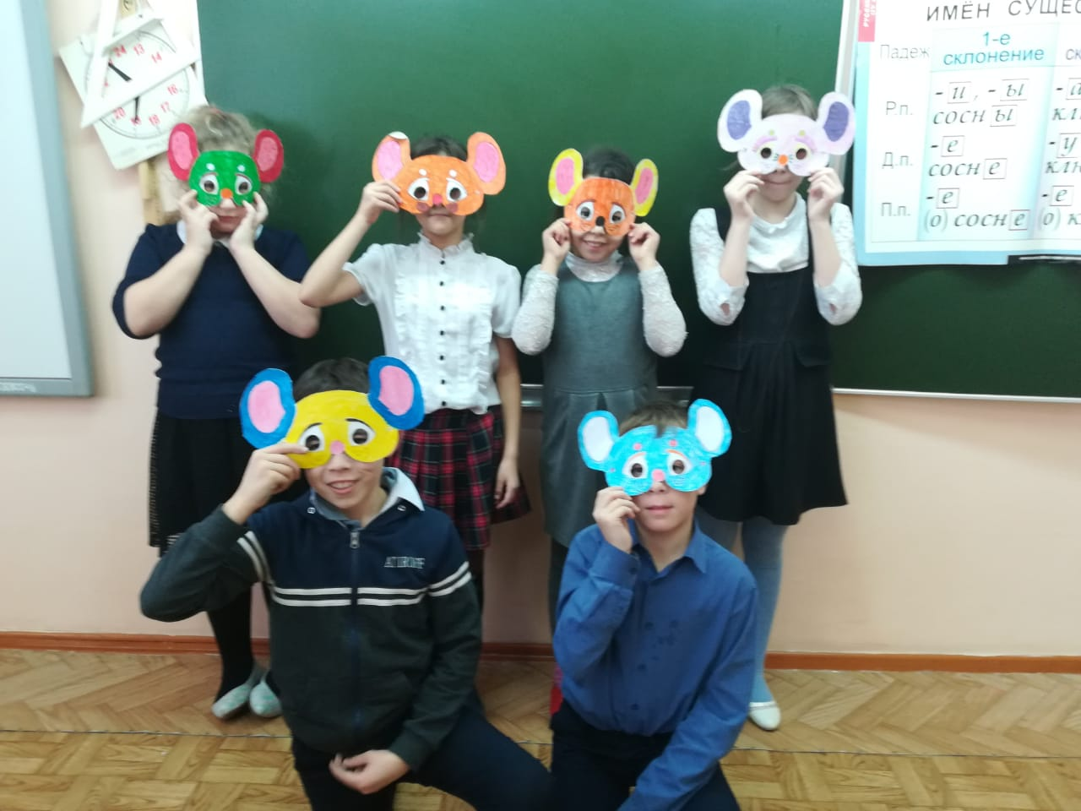
Для каждого театр свой, но он всегда удивляет, восхищает. Он помогает человеку понять себя и других, даёт возможность увидеть « со стороны» свою и чужую жизнь. Не только увидеть, но и разобраться в той или иной ситуации, поставить себя на место героев. « Проиграть» сюжет вместе с актёрами. Совершенно удивительное и важное значение имеет театр для детей. Сказке верят не только дети, но и взрослые. Какая же радость ждёт нас в театре. Гаснет свет, замирает сердце: вот сейчас откроется занавес и…Начнётся волшебство. А без волшебства театр не бывает.
Сколько эмоций, восторга, чувств, сопереживаний, радости, тревоги, понимания зла и добра. С какой радостью бегут дети на театральные спектакли и сказки.
Мы тоже решили заглянуть в Башкирский драматический театр. Интересную и познавательную экскурсию провела артист драмы и режиссёр Газимова Альфинур Вахитовна. Она нам показала театральную студию, где репетируют актёры. На сцене мы увидели артистов, которые выполняют этюды на заданные темы, актёрское мастерство: перевоплощение, способы словесного воздействия, сценическое движение.
Спектакль, театральная постановка дают возможность нам почувствовать себя участником творческой работы, которую он выполняет. При этом Альфинур Вахитовна объясняет, что театр – это труд всего коллектива.
Как здесь интересно! Костюмерная, цех по шитью костюмов, маски и парики, театральный реквизит, примерочная, гримёрная, тоже оказалась и женской и мужской. Расписание только не уроков, а гастролей и репетиций , вообще всё словами не передать.
Путь к спектаклю лежит через множество интересных и трудных упражнений, этюдов, задач, которые преодолевают актёры.
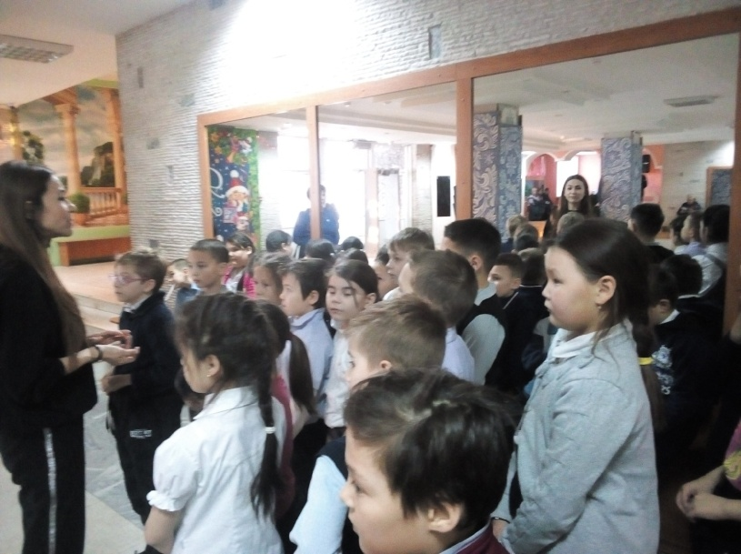
Театр - уникальное место, где создана особая атмосфера чуда. Попав в театр, мы искренне верим в происходящее на сцене. Ребята узнали очень много интересного, читали книги, искали информацию в интернете и энциклопедии.

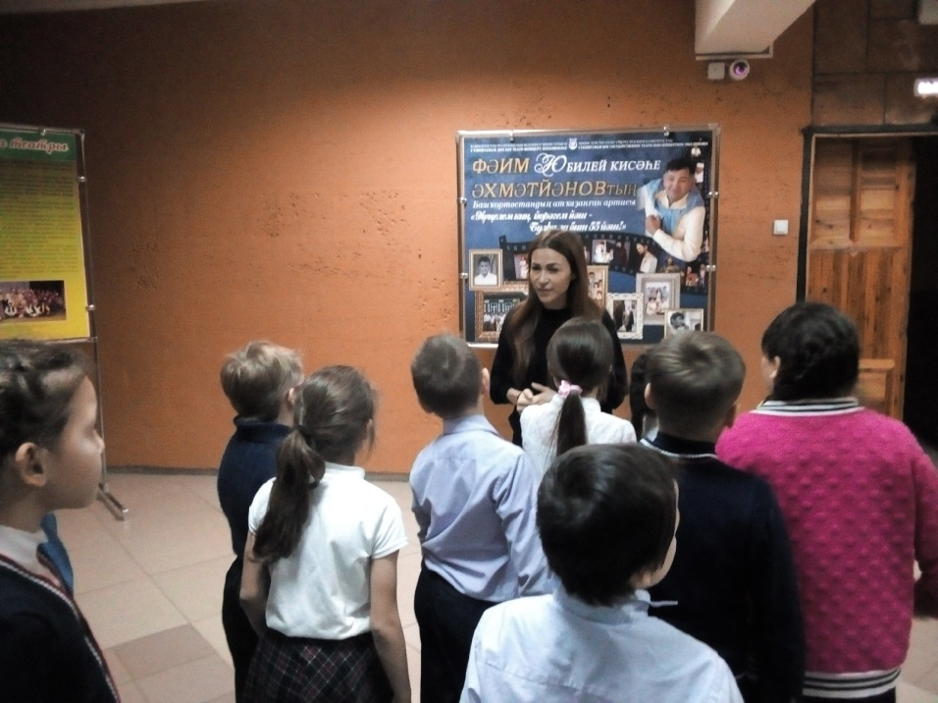

Экскурсия в драматический театр
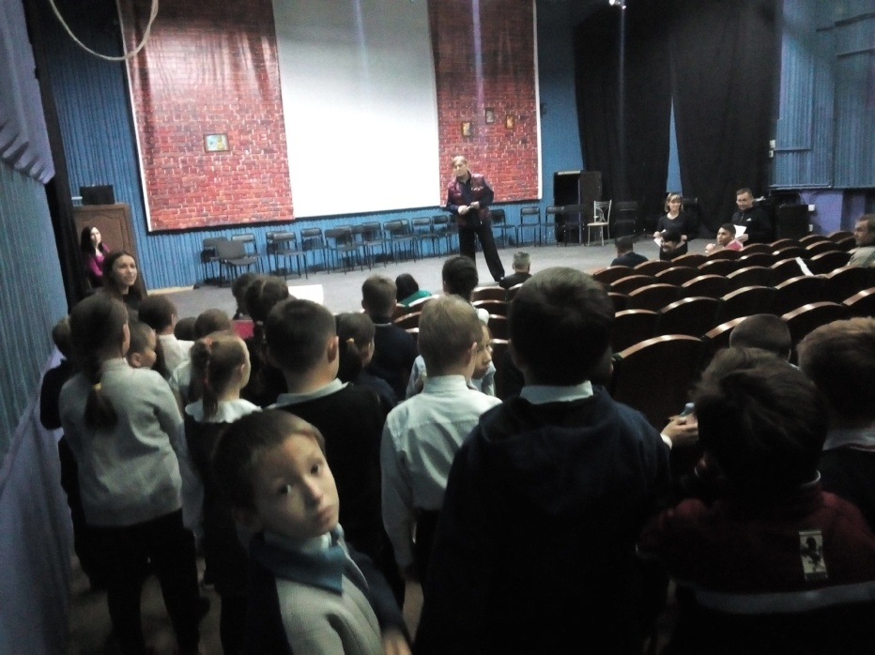

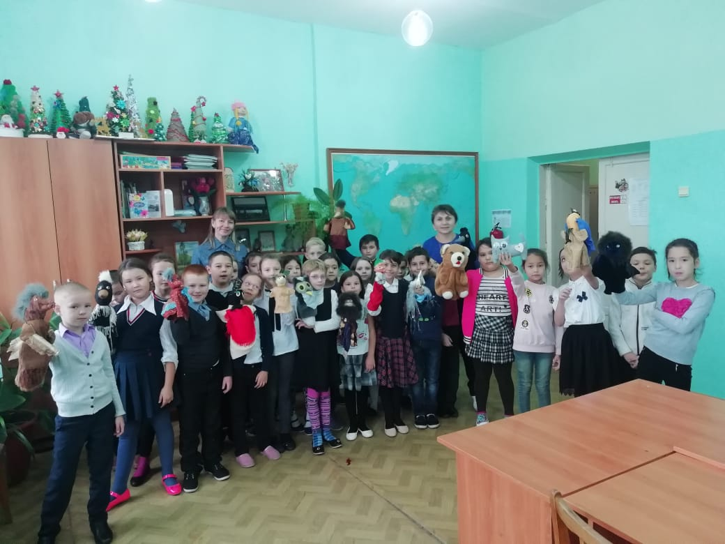

Были проведены занятия на тему:
«Птицы -наши друзья!»
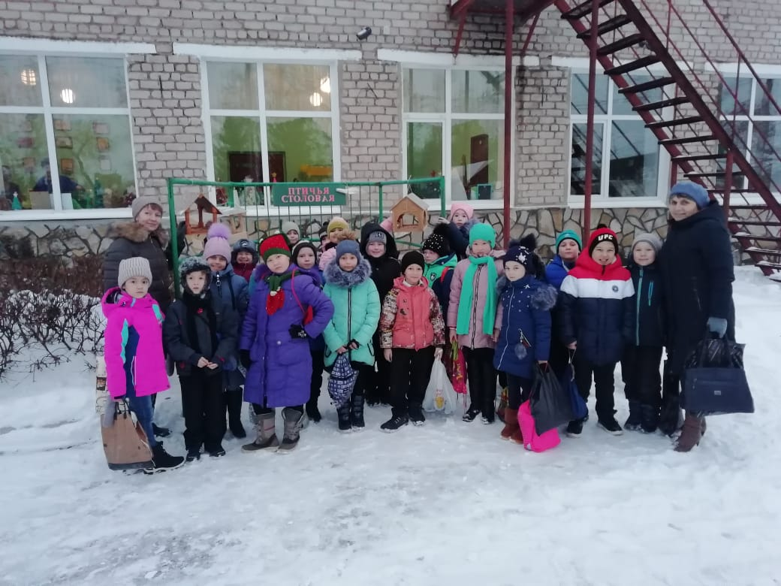

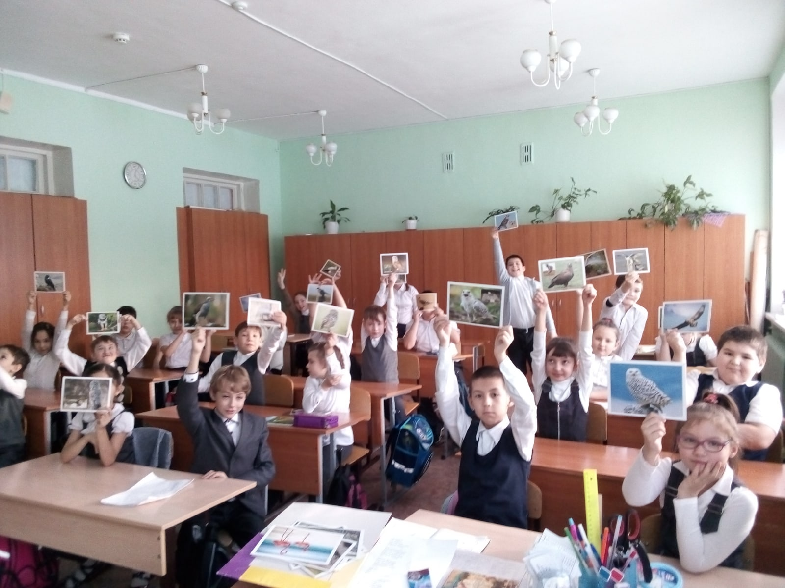

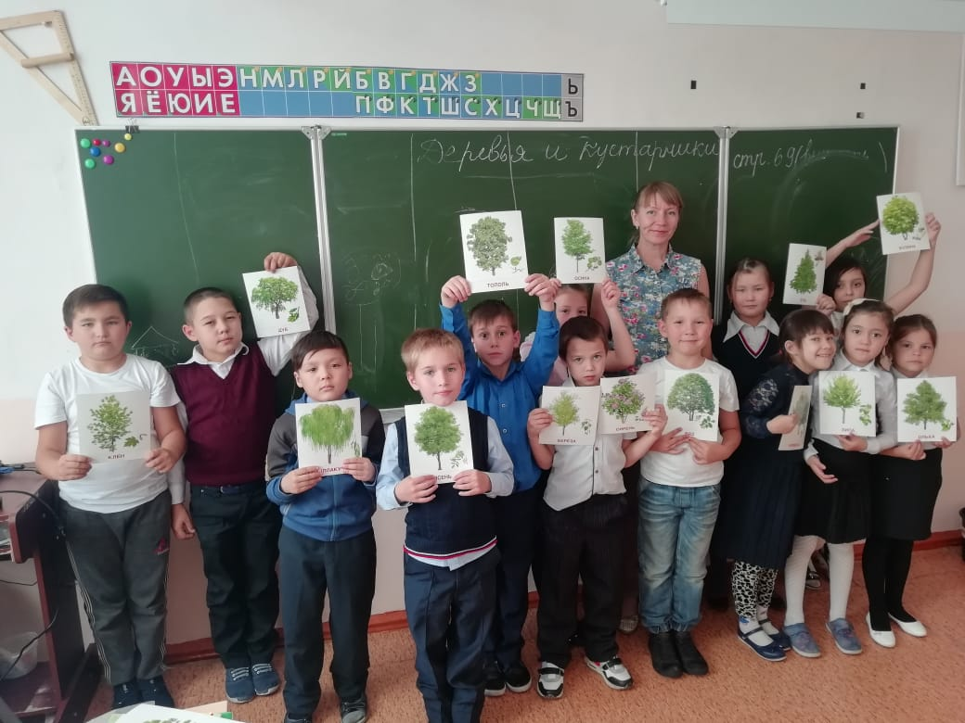
«Деревья и кустарники»

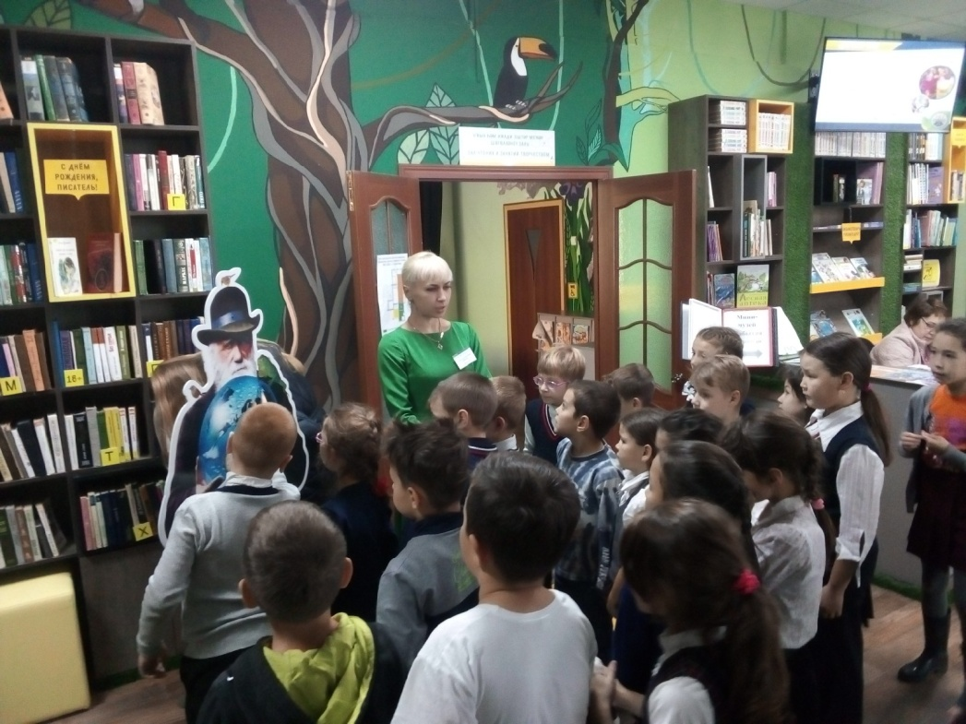
Были организованы экскурсии:

«Дарвин-лаб»
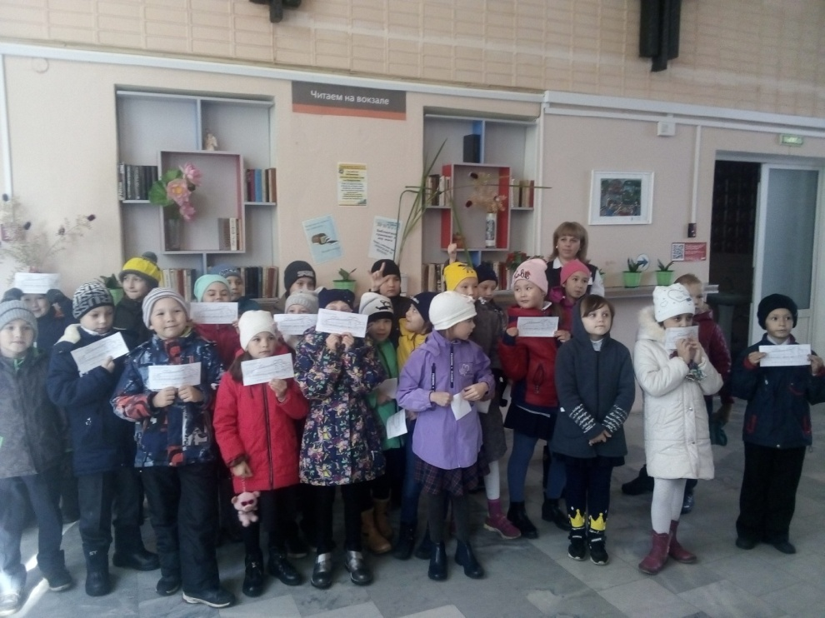

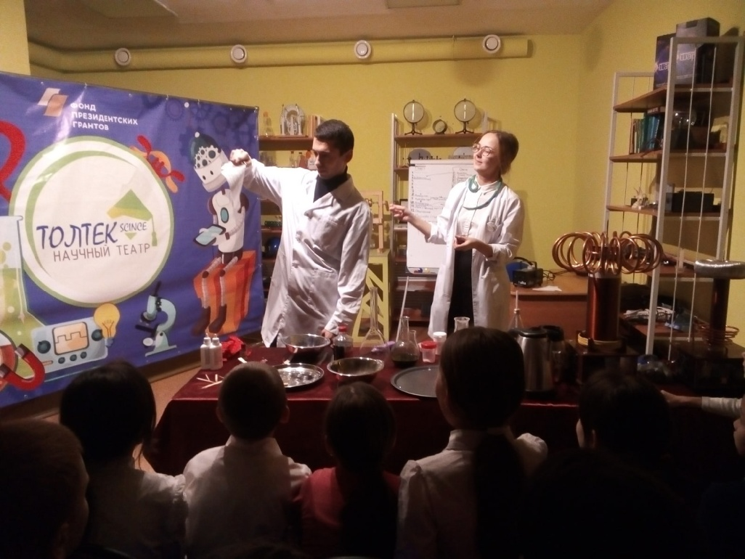
Железнодорожный вокзал

Научный театр «Толтек»
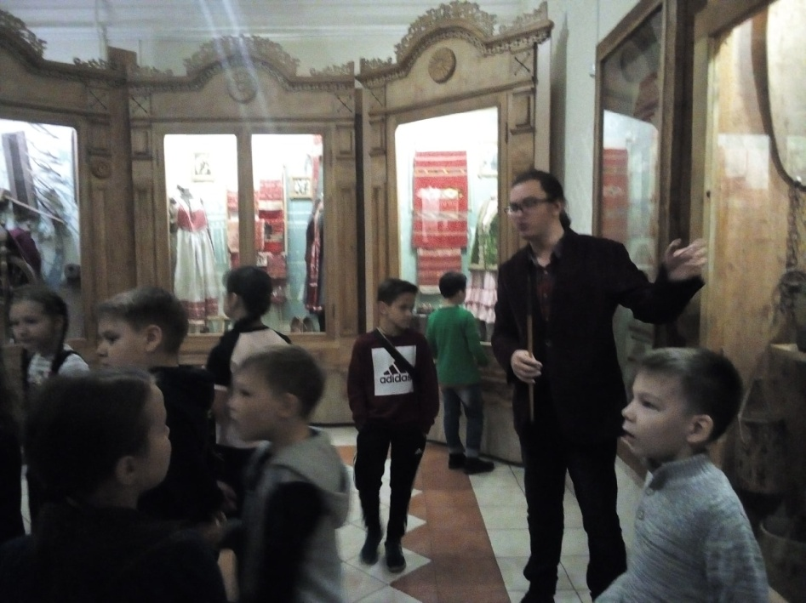

Краеведческий музей
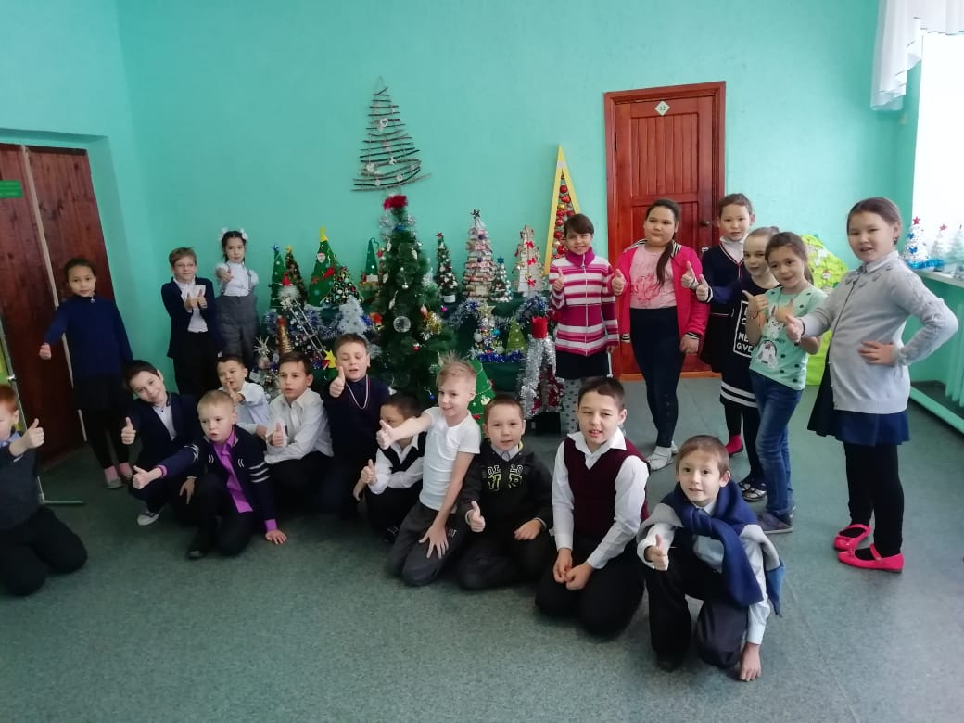
Экологическая акция: «Ёлочка, живи!»

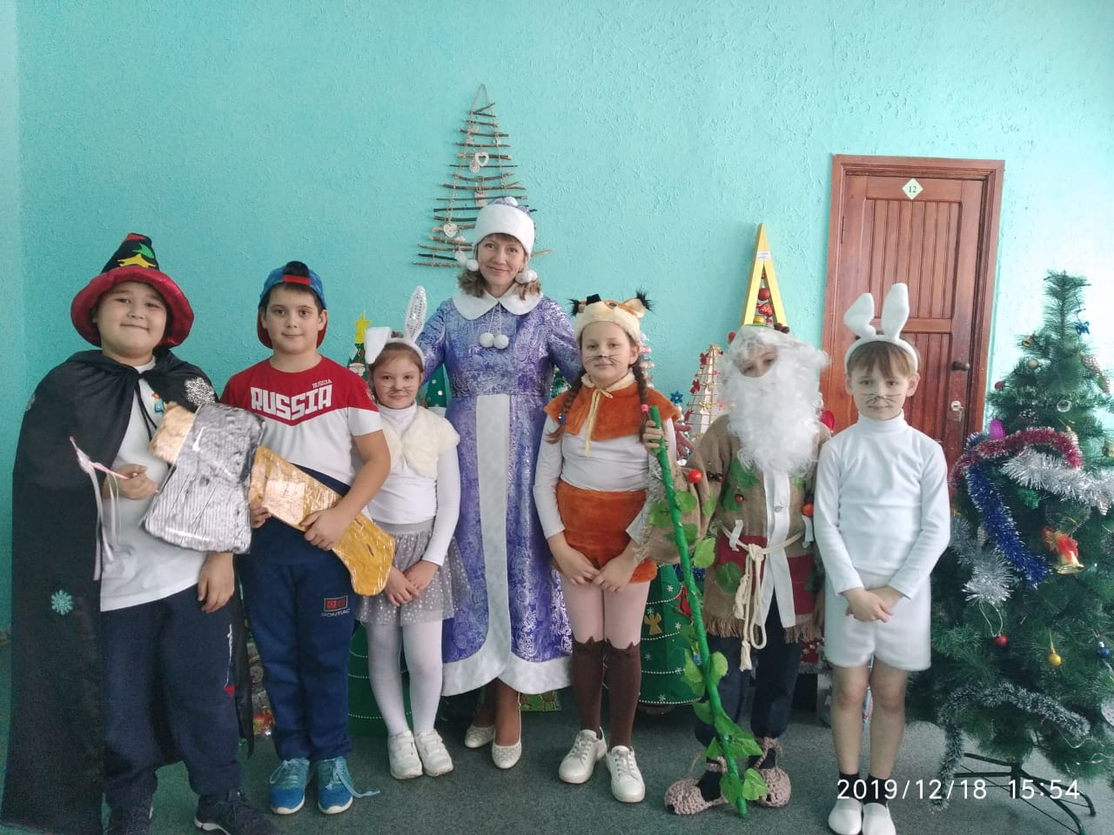

Выступление в экологическом центре: «Ёлочка, живи!»

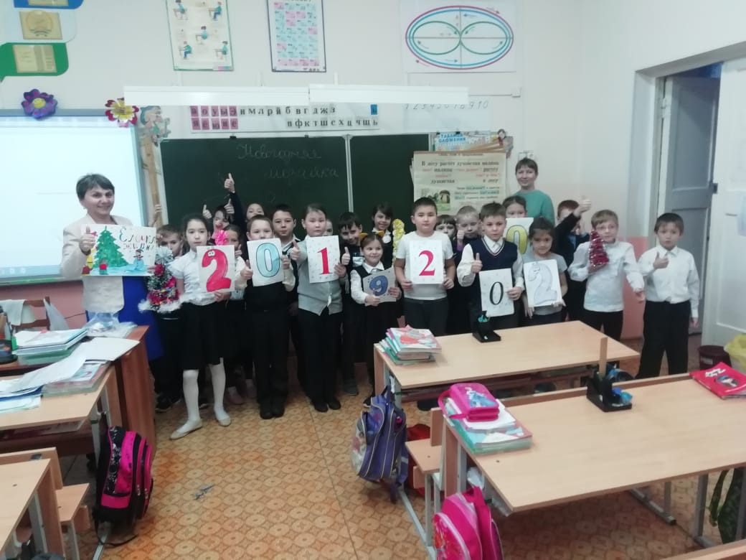

Новогодняя мозаика

Проведение экологической субботы


